مقدمة توضح فكره المشروع :
عباره عن نظام ذكي ومتكامل يعتمد علي الذكاء الاصطناعي وتحليل البيانات الضخمه للكشف المبكر عن التهديدات السيبرانيه والتنبؤ بها قبل وقوعها مع تنفيذ استجابه تلقائيه لحمايه البنيه التحتيه والرقميه وتقليل الخسائر المحتمله واتكلمنا عن كل ده المرحله اللي فاتت وحاليا هنبدا نعرض البروجيكت وكل حاجه فيه ز
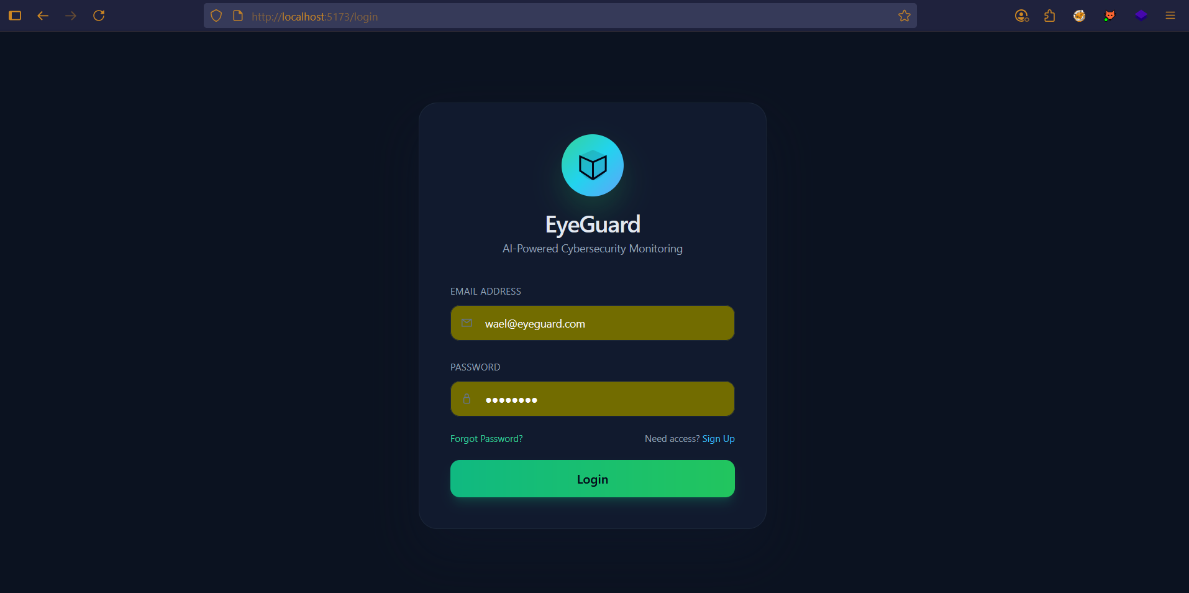
دي صفحه اللوجين بنبدا نخل باليوزر والباسورد اللي هما بتوع الادمن واحنا حاطينهم كده :
Email : wael@eyeguard.com
Password: eyeguard
وعندنا بعد كده صحفحه ال sign up :
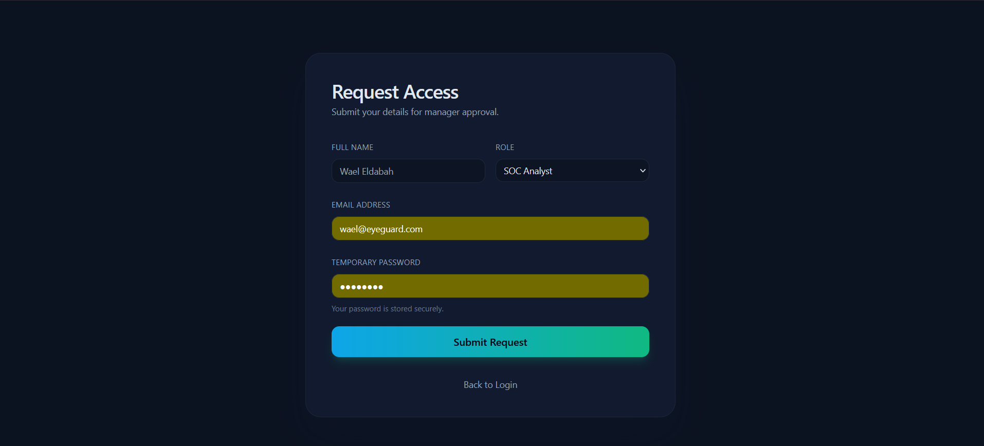
الصفحه دي معموله عشان نبعت request لل manager عشان يبدا يقبل التيم ويضيفه يعني مينفعش أي حد يدخل غير لما ال manager يعمله approve بعد ما ال user يبعت ال request access وكمان لازم الايميل يكون eyeguard.com
بعدها عندنا صفحه forget password :
ri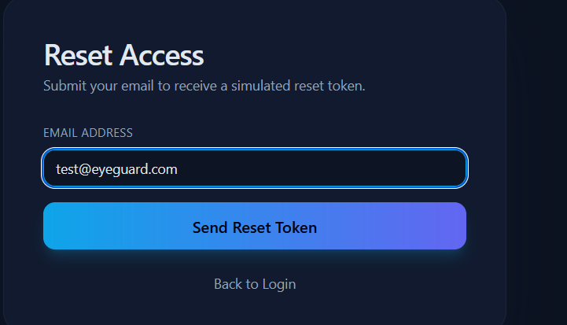
بببدا ادخل الايمل عنها وطبعا لازم يكون active
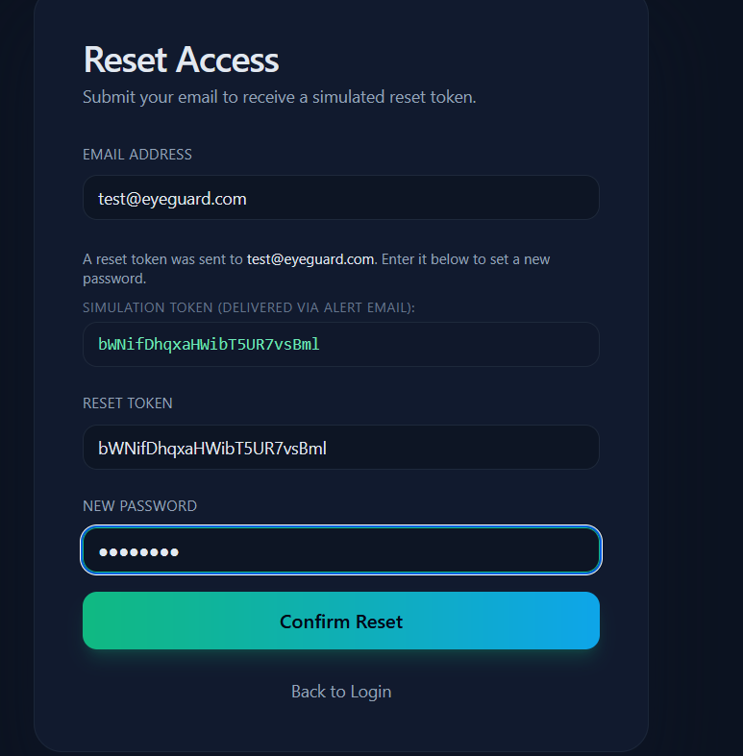
ببدا ادخل ال token هنا واحنا خلناها تظهر هنا عشان وقت الفيديو وتسريعا اننا نقدر نجربها قدام حضراتكم لكن اوردي هتتبعت ع الايميل لو عايزين
ندخل بقا ع ال dashboard :
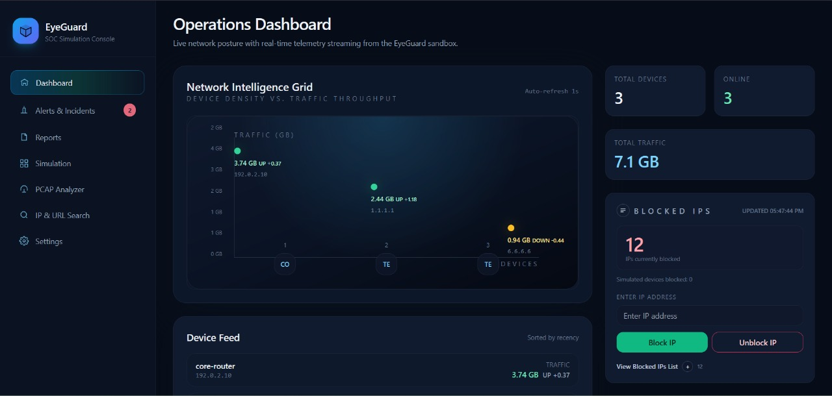
هنا عملنا الداش بورد بي react واستخدمنا react , tailwind css عشان نطلع الشكل اللي قدامكم ده ووالالوان دي ويكون simple وبسيط ومريح للعين ويغطي كل ال features اللي أي حد محتاج يكون شايفها واظن كل حاجه واضحه مش محتاجه تتوضح فيها ولكن باخصار ال network map دي بيظهر عليها عدد ال devicesوحجم ال traffic اللي طالع من كل جهاز والترافيك احنا عاملينه يتغير random سواء up اوdown عشان يبان انه بيحاكي الواقع وطبعا في جزء ع اليمين بتاع ال blocked ips وده يظهر ليا عدد ال ips اللي معمول لها بلوك ولو حبيت اعمل بلوك ل ip مانوال او unblock ولو ضغطت علي view blocked ips هيطلعلي نافذه منبثقه يظهر فيها كل ال ipsولو حبيت اعمل unblock لحد وطبعا ال device feed دي بيظهر فيها الجهاز بشكل منفصل والترافيك اللي طالع منه

ندخل بقا ع جزء ال simulation :
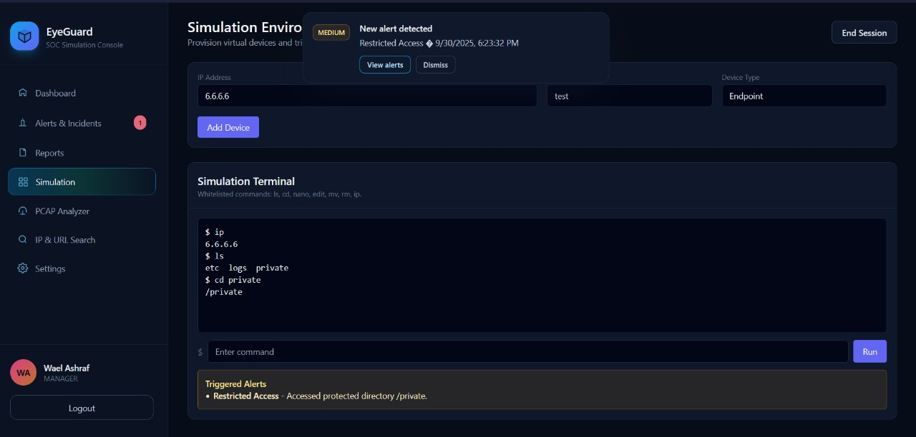
في الجزء ده بقا مهم اوي اقولكم ليه عشان زي ما احنا عارفين ان في شركات عالميه سواء كبيره او صغيره ومنظمات ومؤسسات وحكومات بيحصل عليها attacks كتير وبيبفضل ال attacker جوه النتورك بتاعتهم وهما ميعرفوش لانه ممكن بيمسح ال logs بتاعته مثلا او أيا كانت الطريقه اللي هيخفي نفسه بيها جوه النتورك ف احنا هنا هنحاكي اننا attacker دلوقتي هندخل ال ip عشان نتيست دلوقتي احنا حاطين ع السيرفر داتا تبان انها sensitive لأي attacker ف طبيعي انه هيبقا عايز يدخل عليها او يشوفها وكمان احنا حاطين ان الداتا دي مش هتبقي بانيه لاي حد ولكن ال attacker هيعمل content discover ف هيقجر يكتشف ال directory ده ف هيحس انه وصل لحاجه مهمه وهيبدا يدخل عليه وده المطوب بمجرد ما يوصل للصفحه اللي فيها ال directroies دي السيستم هيبدا يبعت alert وساعتها هنعرف ان ده attacker والصوره اللي فوق موضحه طب نفترض انه موصلش للصفحه دي أصلا ف احنا برضو لكن خد shell ف لو فكر اه يمسح ال logs بتاعته او ال activity السيستم هيبعت alert طب ليه هيبعت alert عشان باختصار كل الفايلات او ال directories متخزن لها hash ع blockchain يعني أي تعديل بسيط هنعرف وساعتها بيبدا السيستم يبعت ال hash القديم والجديد وال ip بتاع الشخص اللي عدل الفايل وكمان في ال versions القادمه ان شاء هيبقا فيها الشخص ده قدر يعدل أي بالظبط وده مثال علي ال alert اللي بيوصل :
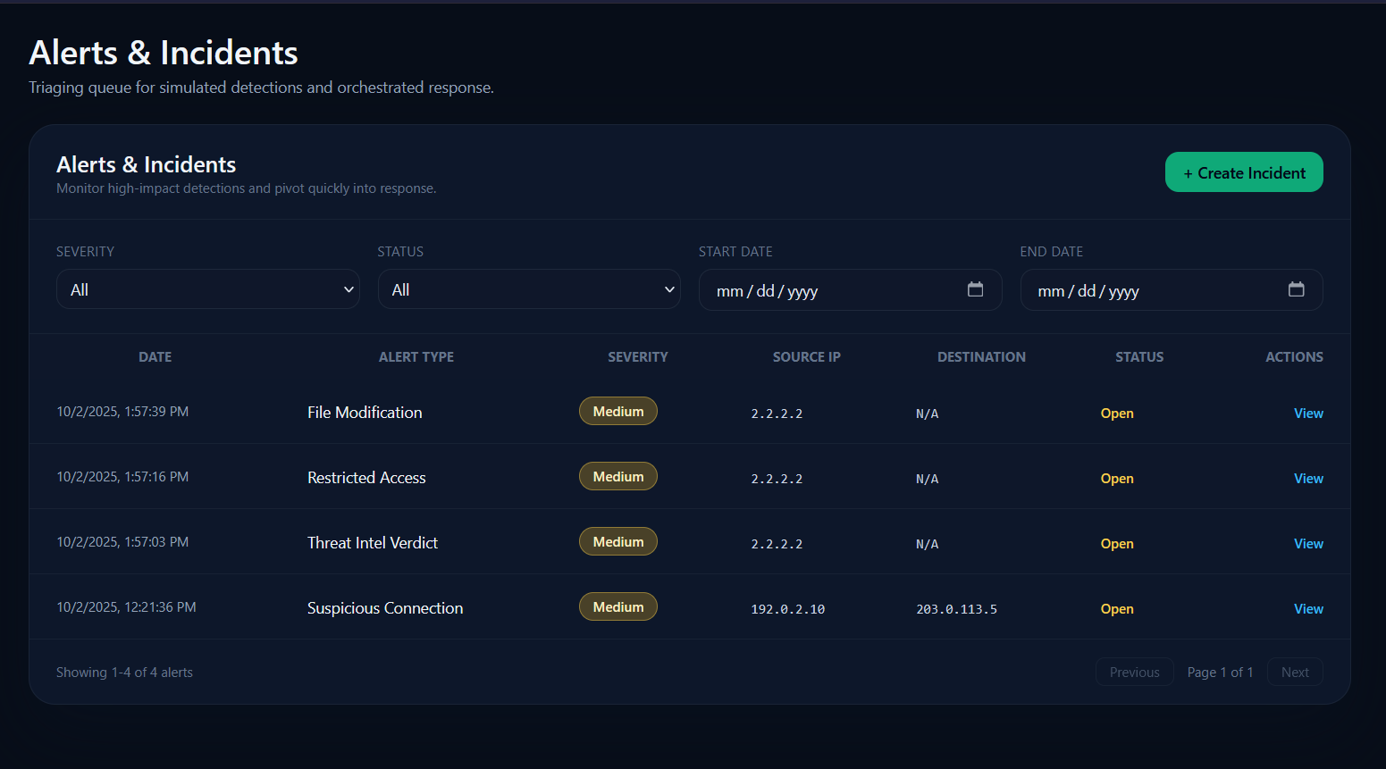

طب ممكن سؤال يجي في دماغ حضراتكم ليه مخلناش السيستم يعمل بلوك عشان باختصار الداتا دي مش حقيقه احنا حطناها عشان نكشف ال attacker وتبان انها حقيقه وبعدها هنقرر احنا هنعمل أي مع الشخص ده او ممكن احنا نستغله ونوصل لمكانه او داتا منه لكن المهم نعرفه ونعرف عمل أي من ساعه ما دخل وكل ال activity بتاعته
ندخل بعد كده علي ال pcap analyzer :
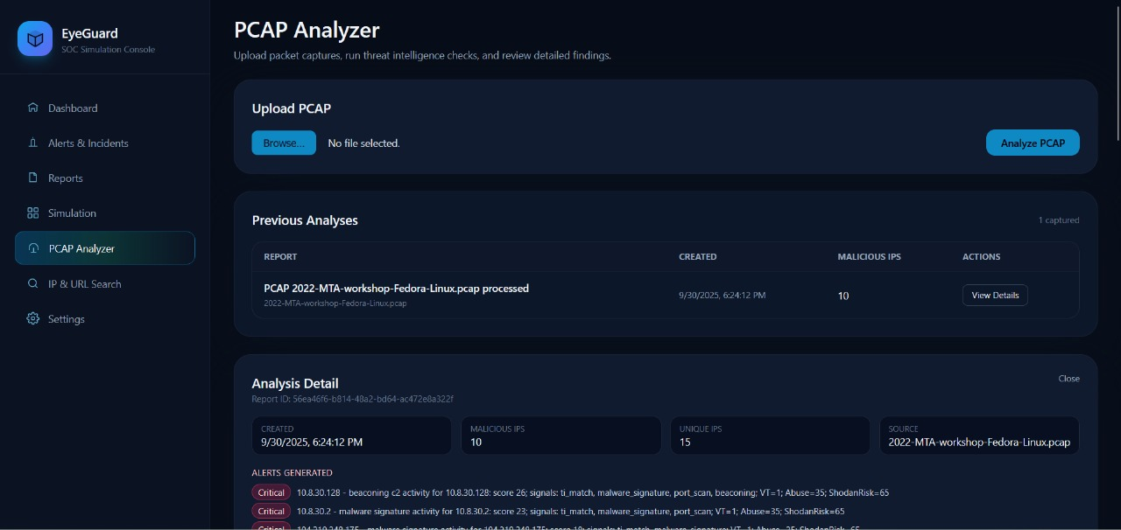

اللي بيحصل باختصار (flow)
1. Upload PCAP → 2. Parse & sessionize → 3. Feature extraction (flows, TLS, domains) → 4. Detections (signatures/beaconing/port scan) → 5. Enrichment (VT/OTX/Abuse/Shodan) → 6. ML scoring → 7. Rules engine → 8. Decision (Monitor/Alert/Automated) → 9. Actions (block/isolate/collect) → 10. Logging & ticketing

(Upload)
المستخدم بيرفع ملف الـ PCAP من واجهة PCAP Analyzer. الملف بيتخزن وبيبدأ job في ال backend لمعالجته وطول المده دي بيبقا ظاهر لليوزر انه processing وكمان running threat intelligence عشان يبقا عارف انه لسه بيتحلل وده اللي بيحصل شبه الحقيقه ولكن هنا مش live احنا بعتنا datasets

parsing & sessionization
- النظام يقرأ الحزم، يبني الجلسات (flows)، ويستخرج الحقول الأساسية: source/destination IPs, ports, packet counts, bytes, timestamps.
- بيطلع كمان TLS handshakes وDNS domains والـ SNI وciphers

feature extraction & detections
- على مستوى كل IP/flow بنطلع ميزات: عدد الحزم، تكرار الاتصالات، anomalous patterns (مثلاً beaconing) أو تطابق signatures (malware_signature).
- الـ detectors بيعلّموا flags زي beaconing, malware_signature, port_scan وبيقولوا initial confidence.

enrichment مع threat feeds
- لكل IP أو domain بنعمل lookups على منصّات: VirusTotal (VT), AlienVault OTX, AbuseIPDB, Shodan.
- النتائج دي بتتحط في summary لكل IP: مثال من التقرير اللي انت بعته — VT malicious=1, OTX pulses=4, Abuse score=35, Shodan risk=65.

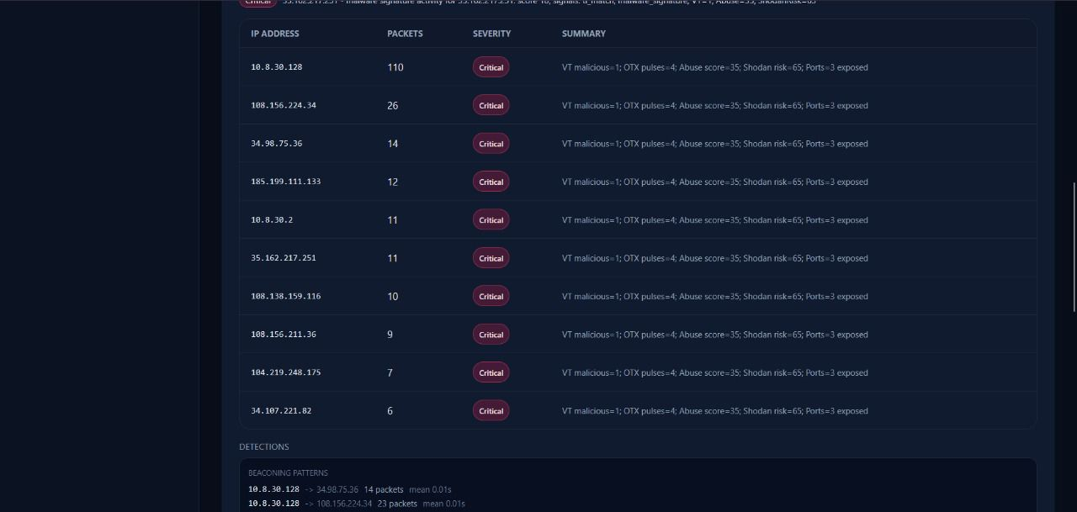

هنا بقا السيستم بيبدا يبعت alerts علي حسب الseverity بتاعه كل ip وكل الداتا بتاعته اللي تخصه وبيبدا يعمل ريبورت وكمان بيعمله بلوك automatic وال status في ال alert بتبقا closed عشان السيستم هو اللي عمل ال action وعمل بوك لل ip ده

threat score
- المؤشرات دي تتجمع في قيمة واحدة (combined_threat_score) باستخدام وزن لكل مصدر (مثال):
combined_score = (vt_malicious_count * 2)
+ (abuse_score * 0.5)
+ (min(otx_pulses,5) * 3)
+ local_bonus
- النتيجة دي بتتستخدم مع قواعد القرار لتحديد شدة ال alert.

rules engine
- ال ai model بيقرأ قواعد من automation_rules.json (fields: min_threat_score, vt_min_malicious, abuse_min_score, otx_min_pulses, include_cidrs, actions).
- بحسب الشروط، إما يتم توليد Alert أو تنفيذ Automated Action (block/isolate) أو مجرد Monitor.

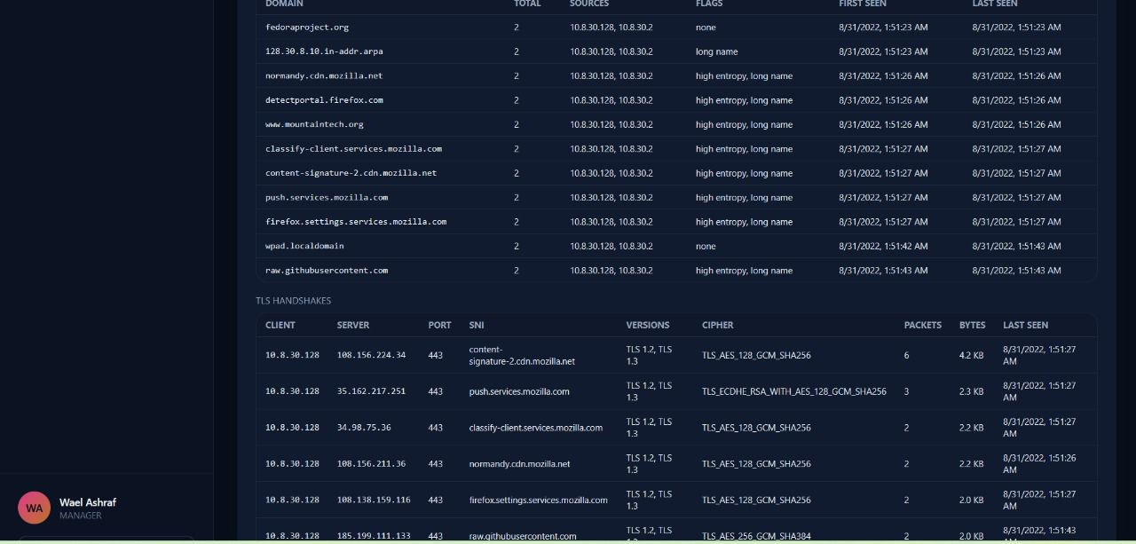

Alerts and dashboard
- لو الحالة محتاجة تنبيه، النظام يولد Alert object ويتسجل في alerts.jsonl أو في قاعدة بيانات، وبيدي incident_id.
- الواجهة بتعرض Analysis Detail: ملخّص، Alerts Generated، جداول الـDomains, TLS Handshakes, IPs (مع packets, severity, summary).

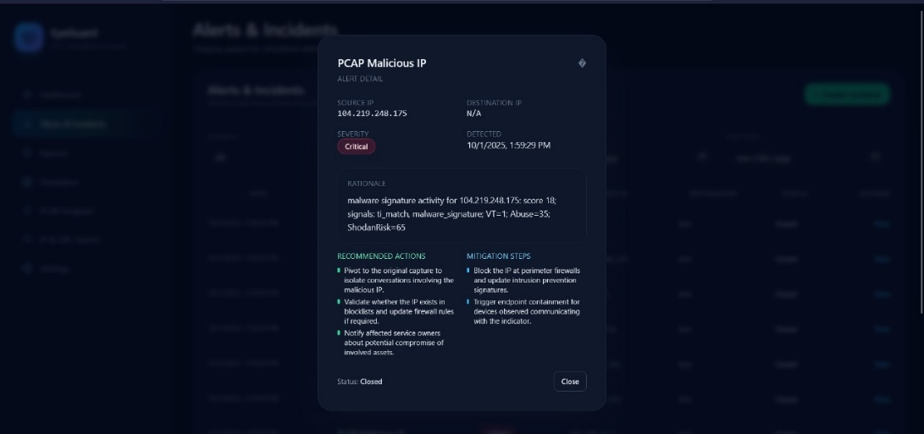

Alert Detail
الصورة دي بتديك: Source IP, Destination IP, Severity (مثلاً Critical), Detected timestamp, Rationale (ليـه اتعمل Alert: signals+VT+Abuse+Shodan)، Recommended Actions، Mitigation Steps، وStatus.
إزاي تتصرف لما تشوف دي:
1. اقرأ الـ Rationale الأول — دي بتحدد قوة الأدلة.
2. لو Severity = Critical: اجمع الأدلة (export PCAP segment, memory snapshot) قبل أي إجراء.
3. طبق Recommended Actions: pivot to capture, تحقق من blocklists، حدّث قواعد الفايروول، وابلغ الـasset owners.
4. طبق Mitigation Steps: block IP عند الـ perimeter أو عزل الـhost عبر EDR.
5. سجّل الحالة واغلق التذكرة بس بعد التأكد إن المشكلة محلولة أو لو كانت false positive وضحت الاسباب.

تنفيذ ال actions أوتوماتيكيًا
لو قواعد الـautomation اتطبقت والبيئة مسموحة:
- block_ip بيشتغل (iptables/firewall API).
- isolate_host بينادى على EDR ليعمل quarantine.
- collect_forensics بيصدر PCAP وبيأمر بأخذ memory snapshot.
كل وصول action بيرجع نتيجة تنفيذ تتسجل في اللوج.

توثيق الأدلة وفتح ticket
• الأدلة (pcap exports, memory dumps, logs) تتخزن في مكان آمن مع metadata: timestamps، اسم اللي جمع الأدلة، path.

• يفتح النظام تذكرة (Jira/ServiceNow) أو يربط الـalert بـanalyst ويبعث webhook/email/SMS للحالات الحرجة.
نموذج Payload إنذار (مثال):
{ "i“cident_id":”"E“-20251001-001",” "s“ore":”18.2,
"s“verity":”"h“gh",” "s“mmary":”"m“lware beaconing from 104.219.248.175",” "s“c_ip":”"1“4.219.248.175",” "e“idence":”{"p“ckets":”10},
"a“to_actions":”["b“ock_ip",”c”llect_forensics"]”
"a“signed_to":”"o“_duty_analyst"
”

range alerts وcorrelation
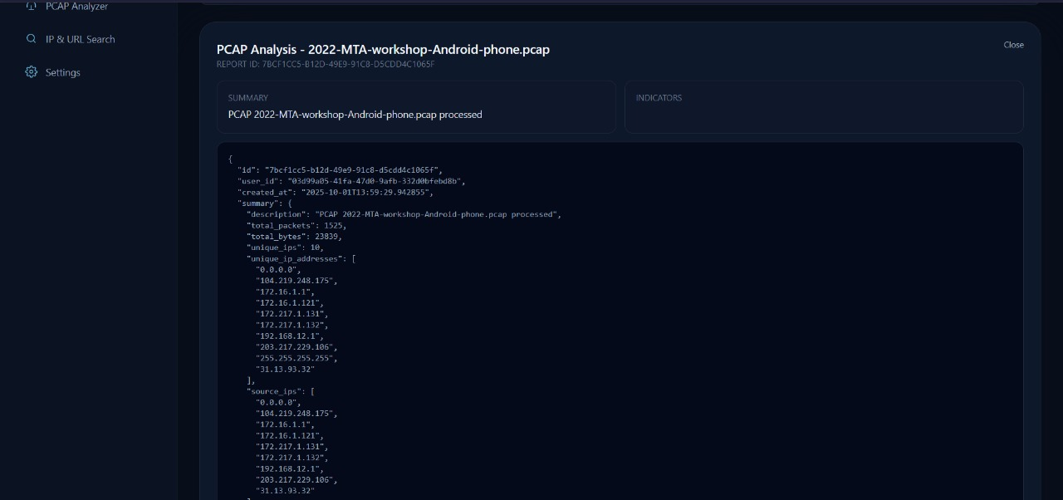
لو لقي النظام IP تاني في نفس الـsubnet أو نفس النمط، هيطلع range_alert ويزود الحساسية — ده مهم لاكتشاف lateral movement بدري.

ندخل بقا ع حته ال ip & url search :
هنا بقا بنستخدم API Keys 4 وهما من shodan ,virustotal ,abuseipdb,OTX وهما دول :
SODAN KEY = IQPfBo5hUtwoPZiZqDjs5R3l8MBo4lbG
OTX_KEY = 26dda8e419d2035313837dad69bc5289cf9ad4f0359523c8ebcf136bb66a9589
VT_API_KEY = 50a31e8751e864ded8f13c4a0f8d4da0efcfe214c48dc1303df5a85d82b0eb2f
ABUSEIPDB_KEY = 8a57330f39c078ad2c3c24dda2635d9b2c520d0a36f39c7bbb0fb15a8443ba3b0b1401ba9bfb13aa
واي api keyمش موجود او مش متفعل لما بتعمل سيرش السيستم بيبدا يستخدم ال datasets اللي معاه ويبدا يطلعلك النتايج وكمان بيقولك أي هو ال api الي مش متفعل او مش موجود وال manager بس هو اللي يقدر يضيف ال API keys من صفحه ال settings بتاعته
ودي صوره من السيرش من غير ما استخك أي key وهتلاقي قالي ان مفيش أي keyموجود وتقدروا تستخموهم براحتكم وتجربوا واحنا اوردي جرباناهم في الفيديو :

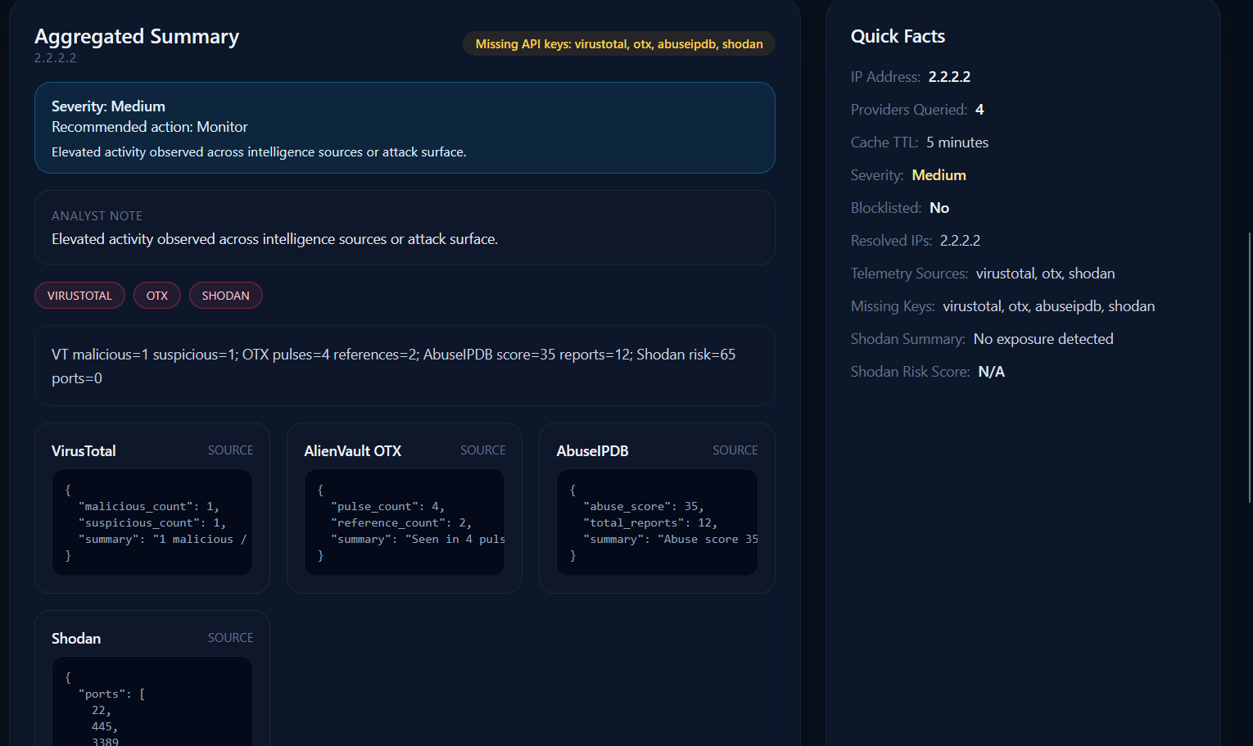

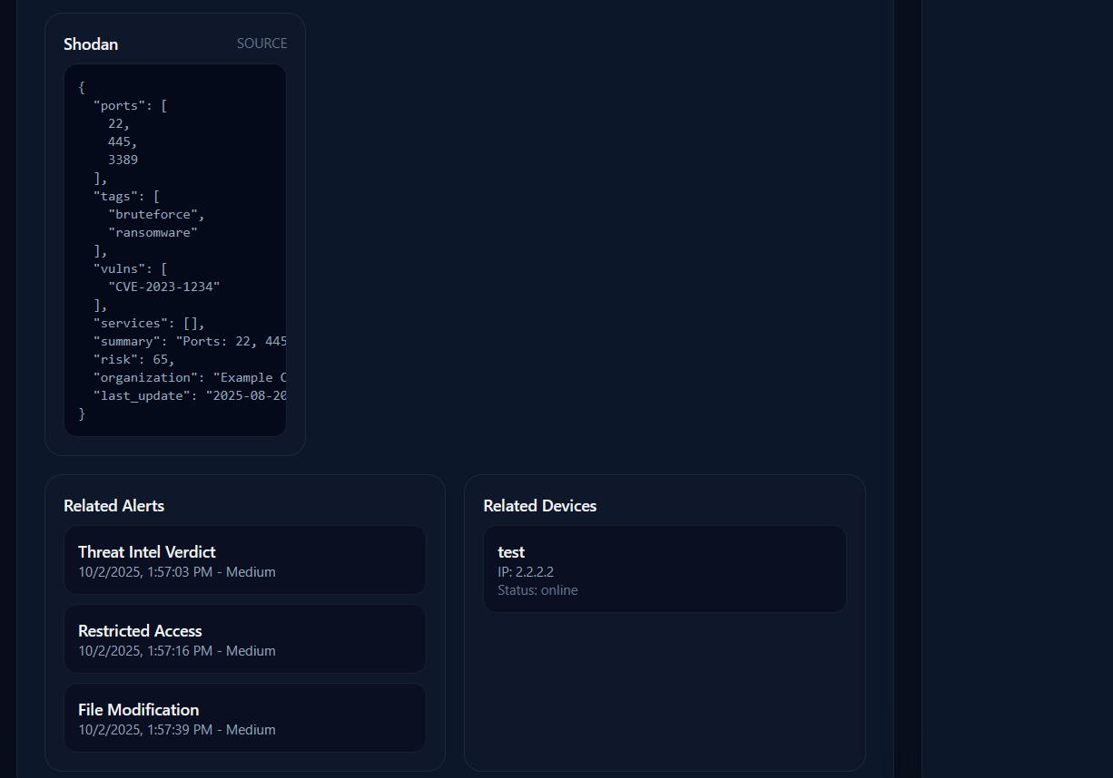
لو ركزتوا بقا معايا في حته ال simulate هتلاحظا اننا استخدمنا 2.2.2.2 وفي السيرش عن ال ip هنا جايبك كل الداتا اللي تخصه وال alerts بتاعته كمان
وال url ده صوره منه :
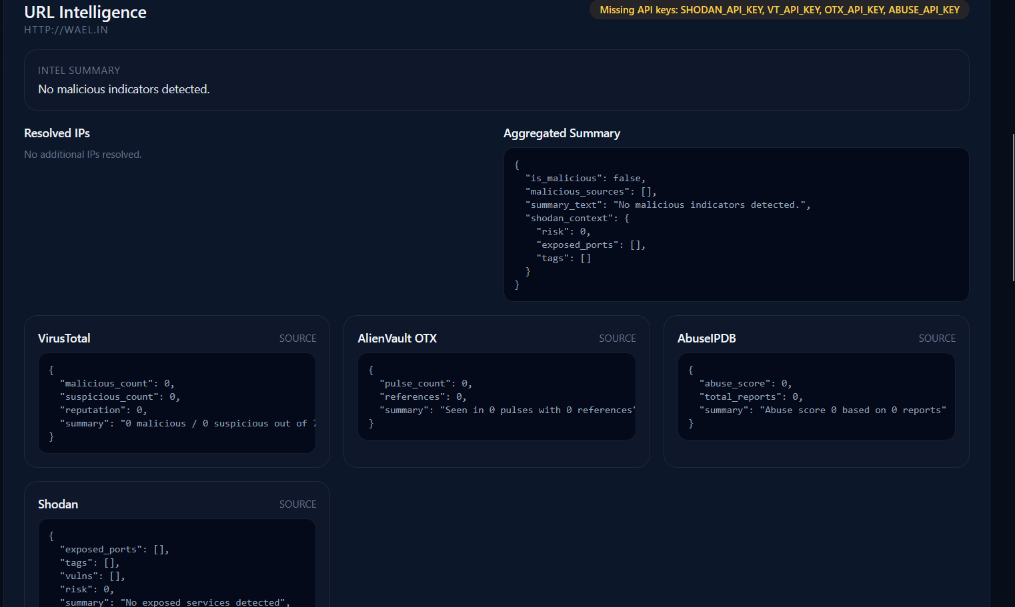

ندهل بقا ع ال settings :
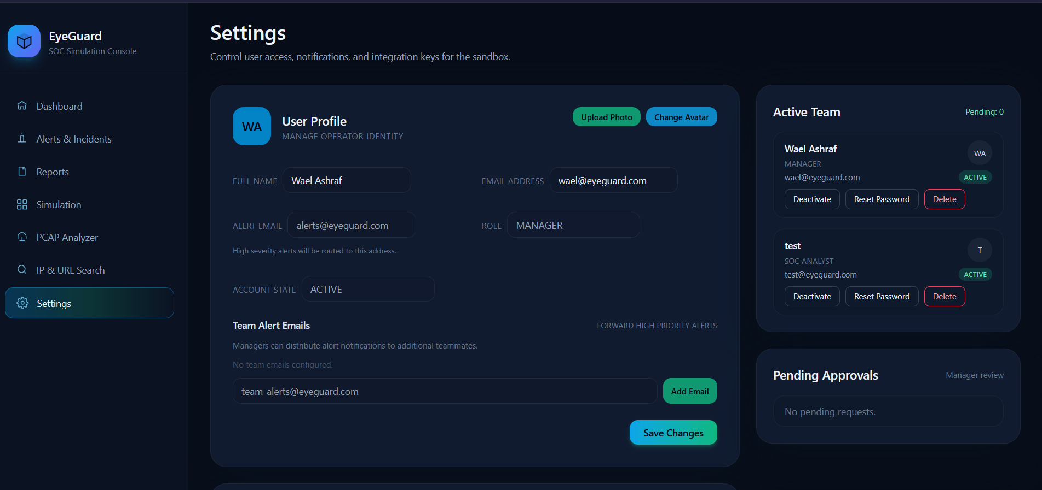
ودي الصفحه الخاصه بال manager انما أي يوزر تاني مش بيظهرله ال active team ولا ا pending وكمان في count بيبقا ظاهر ع صفحه ال setting عند ال manager عشان لما يفتح ومياخدش باله يبقا ظاهرله ان في حد متعملش له approve وال manager يقدر يعمله deactiveاو reset password بعد ما يعمله approve وكمان في جزء احنا ضفناه اسمه alert email وده لل alerts المهمه كل شخص يقدر يضيف يوصله عليه ال alerts وكمان ال manager يقدر يضيف مين اللي هيوصله alerts ز
هنا بقا الجزء بتاع ال api keys:

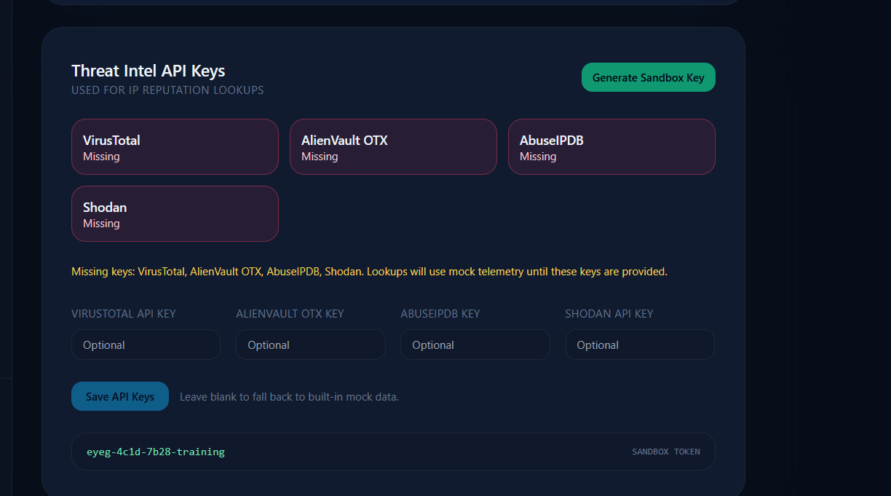
وبمجر ما بتحط ال key وتعمل save بيعمل refresh اوتوماتيك لل query عشان يظهرلك انه connected من غير ما تعمل ريفريش للصفحه وبالنسبه بقا لل generate sandbox key ده بيحاكي ال api بتاعنا عشان لو أي شركه او solution تاني حب يعمل معانا integration زي ما احنا بنعمل intergrationمع أي solution تاني وبنبدا بي eyeg
ندخل بقا ع كام نقطه مهمه وهي ان ازاي ممكن تشتغل البروجيكت أولا الفولدر مع حضراتكم تقدروا تعملوا له unzip والحل التاني انك تنزله من github من اللينك ده :
https://github.com/Wael-Eldabah/Digitopia.git
في كل الأحوال الفولدلر الأساسي اسمه EyeGuard وجواه فولدر eyegurd ف حضرتك بقا هتروح علي
EyeGuard\eyeguard\backend
هتبدا تعمل virtual environment بالطريقه دي
python -m venv env
بعدها تعمل activate لها كده :
source env/bin/activate ( for mac/ Linux)

.env\Scripts\activate ( for windows )
بعدها ننزل ال requirements
pip insatll -r requirements.txt
نرجع لل parent directory اللي هو eyeguard بالكوماند ده
cd ..
- هنشغل الباك اند بالكوماند ده
python -m uvicorn backend.app:app
وهوو it binds to http://localhost:8000 by default

- هنروح نشغل الفرونت اند بس الاول هنروح علي الفولدر بتاعه وهو

EyeGuard/eyeguard/frontend

- وبعدها هنشغل الفرونت بالكوماند ده
Install npm
وبعدها
npm run build
npm run dev
ونروح علي http://127.0.0.1:5173

هام جدا اكونت ال Manager بس هو اللي له access انه ي login اول ما البروجيكت يشتغل .
ال credentials هي
Email: wael@eyeguard.com
Password: eyeguard

أهمية المشروع لمصر
- نمو السوق المحلى: يشير تحليل السوق إلى أن حجم سوق الأمن السيبرانى فى مصر سيصل إلى 404.8 مليون دولار بحلول عام 2030، وهو ما يبرز الفرص الاقتصادية الكبيرة
- دعم الاقتصاد الرقمى: المنصة تساعد على بناء كوادر محلية قادرة على حماية مشاريع مثل العاصمة الإدارية، التحول للبنية السحابية والخدمات المالية الرقمية. بناء القدرات المحلية يقلل الاعتماد على حلول أجنبية مرتفعة التكلفة ويعزز الأمن القومى.

Technologies :

• Backend Technologies:
- Python 3.11
- FastAPI (for async backend APIs)
- Uvicorn (server)
- SQLAlchemy (database ORM)
- httpx (HTTP client)
- Redis 6 (for caching, with in-memory fallback)
• Frontend Technologies:
- Node.js 18
- npm 9
- React (with Vite + React Query)
- TailwindCSS (styling)
- Cytoscape.js (network graph visualization)
• Database:
- PostgreSQL 14
• Other Libraries & Tools:
- reportlab (for PDF export)
- pandas (for CSV export)
- Jest / React Testing Library / Cypres (for testing)
في فايل البروجيكت احنا عاملين اوردي اسكربتات وفايلات لل test عشان نسرع عمليه بناء البروجيكت وطبعا الai ساعدنا فيها ف حبيت اسيبها جوه فايل البروجيكت عشان لو احتاجتوا تبصوا عليها وتشوفوا كنا بنهدل ال errorsازاي ونعرف ان في جزئيه كذه فيها ايرور

وطبعا احنا ملحقناش نشرح كل حاجه في الفيديو عشان 7 دقايق قليل اوي وحتي زودنا وقت الفيديو ومتاسفين علي ده وومع ده مقدرناش نغطي كل حاجه او نشرحها بالتفصيل بس ان شاء تقدروا كل ده وفي التصفيات تلنهائيه ان شاء نشرح كل ده وهنكون كملنا شغل علي البروجيكت وبنضيف features اكتر وهيعجبك التطوير اللي هيحصل

بالنسبه بقا للهيكل بتاع البروجيكت ولكن دي النسخه اللي رفعناها علي جيت هاب وشرح كل فولدر بالاضافه لاسكربتات اللي عملناها عشان تساعدنا في التيست :
Digitopia/
│
├── analysis_output.json # Example analysis results (alerts, dashboard updates, etc.)
├── config.py # Configurations & environment variables loader
├── schemas.py # Pydantic schemas (data validation & typing)
├── fix_alerts_header.py # Helper script for alerts
├── temp_cleanup.py # Helper script for cleanup
├── update_dashboard_card.py # Helper script for dashboard updates
├── uvicorn.log / uvicorn.err # Server logs
│
└── eyeguard/
├── README.md # Project overview
├── FunctionalSpecification.md # Detailed system requirements
├── ERD.md # Database Entity-Relationship Diagram
├── OpenAPI.yaml # API documentation
├── EdgeCaseChecklist.md # Edge cases and error handling
│
├── backend/ # Backend source code
│ ├── api_clients/ # External API integrations (VirusTotal, OTX, AbuseIPDB…)
│ ├── models/ # Database models
│ ├── routes/ # FastAPI routes/endpoints
│ ├── utils/ # Utility functions (helpers, validators, etc.)
│ └── app.py # Main FastAPI app entrypoint
│
├── frontend/ # Frontend source code (React)
│ ├── src/components/ # UI components (dashboard cards, tables, modals…)
│ ├── src/pages/ # Pages (Login, Dashboard, Simulation, Settings…)
│ └── App.jsx # Main React app entrypoint
│
├── db/
│ └── schema.sql # PostgreSQL schema definition
│
├── mocks/ # Mock data (fallback TI feeds, demo JSONs)
│
└── tests/ # Testing modules
├── backend/ # Backend unit & integration tests (pytest)
├── frontend/ # Frontend tests (Jest, React Testing Library)
└── e2e/ # End-to-end tests (Cypress)

قائد الفريق : وائل اشرف عزوز الدباح
الرقم القومي : 30403061502051
الايميل : wael.eldbah@icloud.com
رقم الموبايل : 01095948265

